Додаток № 2 до тендерної документації

Технічні, якісні та кількісні характеристики до предмета закупівлі:

ТЕХНІЧНІ ВИМОГИ (ЗАВДАННЯ)

на закупівлю товару згідно з кодом ДК 021:2015 - 37450000-7 Спортивний інвентар для полів і кортів «Спортивні товари та інвентар»

№ | Найменування | Характеристика |  | Кількість | Од.
1 | Бар'єри для стрибків у висоту (набір) | Матеріал: МДФ і бука.  Висота: 10-15см, 15-20см, 20-25см і 25-30 см, довжина від 70 см-73 см | 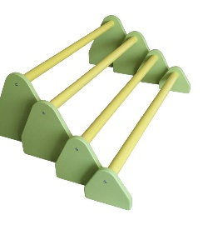 | 7 | шт.
2 | Дуги для підлізання (набір 4 шт) | Дуги: з фанери,  Висота: 30/40см, 40/50см, 50/60 см, 60/70см | 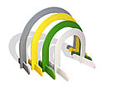 | 6 | шт.
3 | Конус для тренувань | Матеріал: пластик  Висота: від 15см до 20 см. | 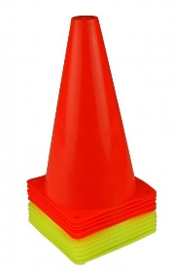 | 80 | шт.
4 | М'яч гумовий дитячий | Матераіл: гума  Діаметр від 20 до 22 см | 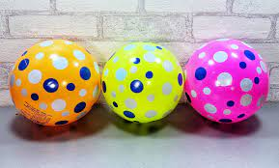 | 200 | шт.
5 | Фітбол дитячий | Матеріал: еластичний та пружний полівінілхлорид (PVC)  Діаметр: від 43 до 45 см | 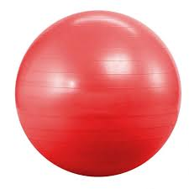 | 9 | шт.
6 | Набір Бар'єрів регульованих | Матеріал: Пластик  Ширина: від 45 cm  Висота (регульована): 30 см, 15 см | 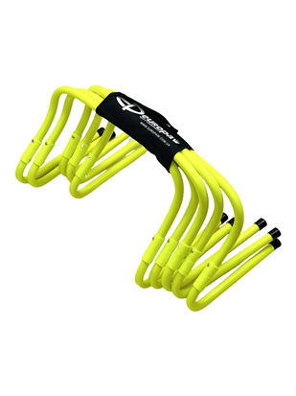 | 18 | шт.
7 | Фрізбі | Матеріал виробу: пластик.  Діаметр: від 25 см до 28 см | 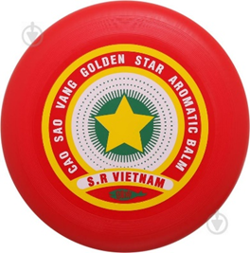 | 36 | шт.
8 | М'яч футбольний | Призначення: для футболу  Розмір: 5  Клас: аматорський  Матеріал: поліуретан  Матеріал камери: латекс  З'єднання панелей: ручний шов | 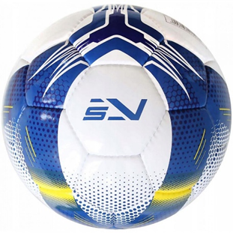 | 14 | шт.
9 | Волани для бадмінтону | Волани – пір’єві  Довжина чашки: 62 мм  Діаметр- 66 мм  Вага -40 г | 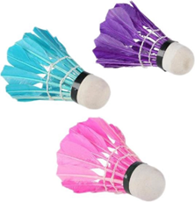 | 129 | шт.
10 | Волейбольний м'яч | Матеріал камери: бутил  Матеріал покришки м’яча: середньої жорсткості штучна шкіра  Тип з’єднання: термошов  Розмір: 5 | 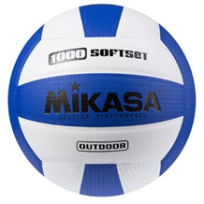 | 67 | шт.
11 | Баскетбольний м'яч | Деталі:  Гума.  Нейлонова обплетення  Клеєний  Розмір - 7  Вага: 567 - 650 г  Довжина кола: 749-780 мм | 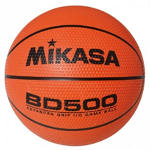 | 44 | шт.
12 | Набір для бадмінтону | Вага - від 85 г (одна ракетка)  Розміри (ДхШхВ) - 66х19,5х2 см (одна ракетка)  Гнучкість: жорстка  Ручка: 16,5х2,5х3 см  Сітка: 24,5х20х1 см | 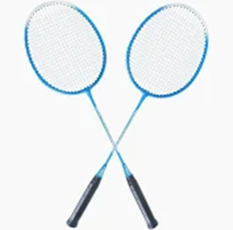 | 62 | шт.

- Ціна товару включає витрати з транспортування до місця призначення, страхування, навантаження, розвантаження, податків і зборів, необхідних платежів, що сплачуються або мають бути сплачені згідно із законодавством України, у тому числі які доручатимуться для виконання третім особам та будь-які інші витрати необхідні для виконання договору про закупівлю.
- Учасник забезпечує постачання та розвантаження товару своїми силами і за свій рахунок до приміщення закладу.
- Поставка товару здійснюється однією партією, транспортом учасника-переможця до закладів освіти Обухівської міської територіальної громади Київської області згідно Додатку 4.
- Товар повинен бути новим (не бути такими, що вживався чи експлуатувався).
- Товар повинен передаватися замовнику в неушкодженій оригінальній упаковці з необхідними реквізитами виробника, не брудний. Упаковка не повинна бути деформованою або пошкодженою.
- Якість Товару повинна відповідати вимогам чинного законодавства України, що встановлені до даного виду товару.
- При поставці товар обов’язково супроводжується: декларацією виробника, або протоколом випробування, або якісним посвідченням, або сертифікатом якості, або іншим документом щодо предмету закупівлі та товарно–транспортною накладною.
- У разі відсутності в Учасника одного або більше найменування товару, вказаного в технічних вимогах, така пропозиція не приймається до розгляду.

Учасник в складі тендерної пропозиції також повинен надати:

Протокол випробування або якісне посвідчення або сертифікат якості щодо предмету закупівлі, або іншого документу про якість наданої продукції на кожне найменування товару.

Ми __________________________________________ у разі перемоги у торгах та укладенні договору про закупівлю згодні та підтверджуємо свою можливість і готовність виконувати усі вимоги Замовника, зазначені у інформації про необхідні технічні, якісні та кількісні характеристики (у т.ч. технічній специфікації).

Дата
Посада, прізвище, ініціали, підпис уповноваженої особи Учасника, завірені печаткою.

